ZEYİLNAME
FIRAT ELEKTRİK DAĞITIM A.Ş.
BİNGÖL İL MÜDÜRLÜĞÜ AĞIR HASARLI İDARİ BİNA VE LOJMAN BİNALARININ HURDA MALZEME KARŞILIĞI YIKIM VE HAFRİYAT İŞLERİ İHALESİ YAPILACAKTIR.
İHALENİN KONUSU VE TEKLİF VERMEYE İLİŞKİN HUSUSLAR
Madde 1- İş sahibi Şirkete ilişkin bilgiler
İş sahibi Şirketin;
a) Adı : FIRAT ELEKTRİK DAĞITIM A.Ş
b) Adresi : Cumhuriyet Mh. Melike Sk. No: 4/A ELAZIĞ
c) Telefon numarası : 0216 681 54 90
d) Elektronik posta ve internet adresi: OZGURDE@anadolugaz.com.tr
e) Kayıtlı Elektronik Posta Adresi : firatdagitim@hs02.kep.tr
f ) İlgili personelinin adı-soyadı : ÖZGÜR FAİK DENİZ

Madde 2- İhale konusu işe ilişkin bilgiler
İhalelerin konusu işin;
a) Niteliği türü: YIKIM VE HAFRİYAT İŞLERİ
b) Adı: BİLGÖL İl Müdürlüğüne Ait Ağır Hasarlı İdari Bina Ve Lojman Binalarının Hurda Malzeme Karşılığı Yıkım Ve Hafriyat İşleri
c) Yapılacağı yer: Bingöl İli Merkez İlçesi

Madde 3- Zeyilname Konusu

Sözleşmenin 4.1. ve 7.2 Maddelerinde yer alan bina kat adedi ile ilgili ‘’Bodrum+Zemin+4’’ kat ifadesi ‘’Bodrum+Zemin+3’’ olarak değiştirilmiştir.
Sözleşme maddesinin eski halidir.
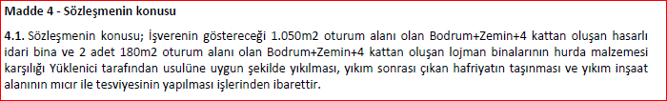
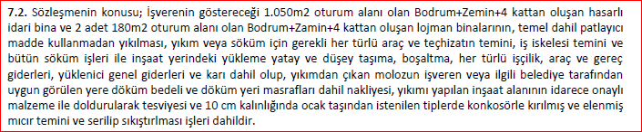
Sözleşme maddesinin yeni halidir.
